Работать, не сбавляя темпов
В Пролетарском поселении начнут строительство двух многоквартирных домов, отремонтируют наиболее значимые дороги, заасфальтируют тротуары, проведут реконструкцию контейнерных площадок.
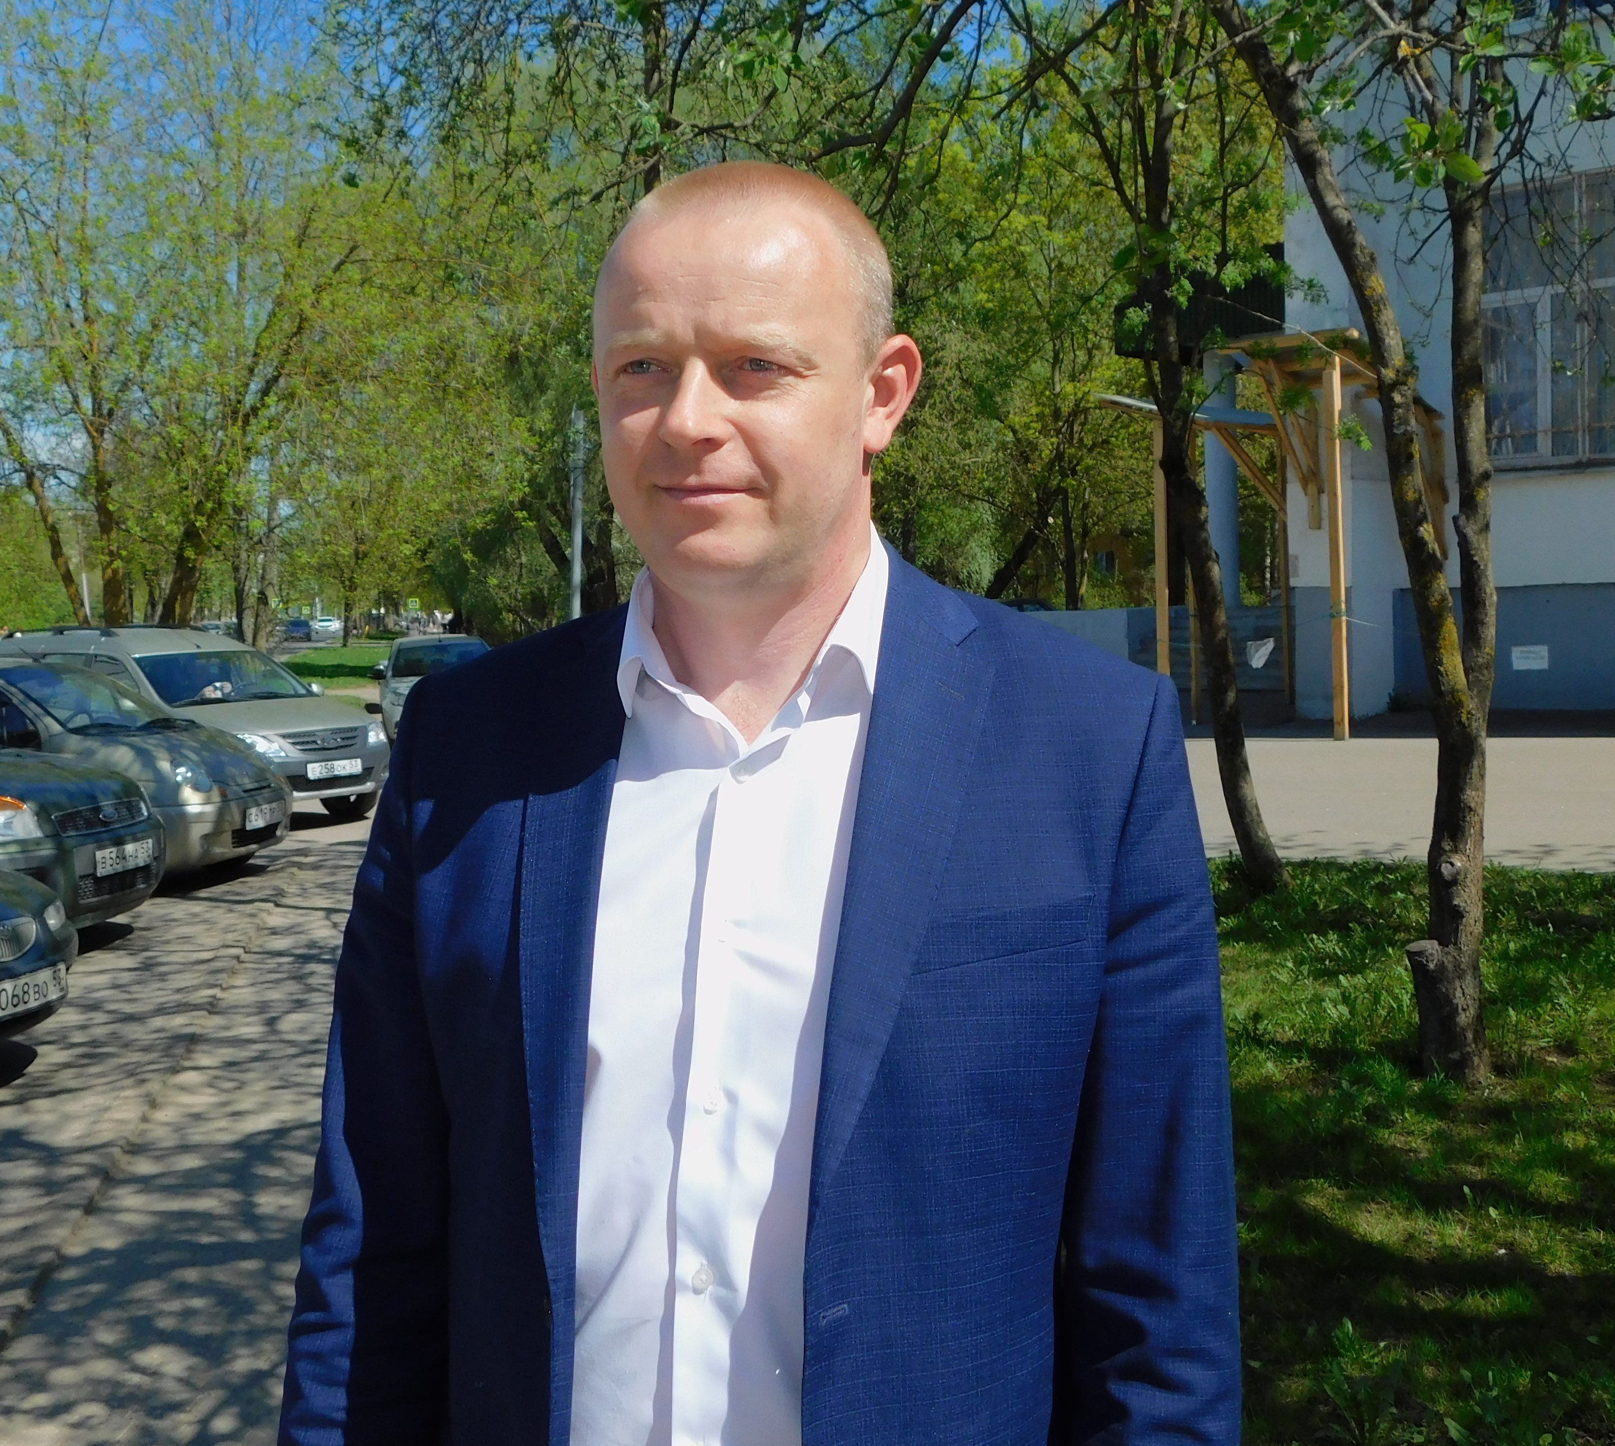

Мы продолжаем цикл публикаций, посвященных поселениям Новгородского района. Сегодня всё внимание приковано к Пролетарской округе. И по традиции открываем рубрику большим интервью с руководителем местной администрации.
Разговор с главой Пролетарского поселения Дмитрием ГАВРИЛОВЫМ начался с освещения одной из самых актуальных тем – дорожной.
– В утвержденном перечне дорог общего пользования Пролетарского городского поселения – 86 объектов общей протяженностью 37 километров, – обозначил Дмитрий Николаевич. – Дорожный фонд поселения очень скромный, поэтому без поддержки со стороны правительства региона мы бы не справились. Благодаря участию в областной программе «Дорога к дому» мы ежегодно получаем средства и ремонтируем наиболее значимые для жителей дороги, которые они выбирают сами. В рамках приоритетного регионального проекта в 2021 году будет выполнен ремонт участков дорог по улицам Князева и переулку Юности.
Стоит добавить, что по улице Князева новый асфальт требуется не отдельно взятому участку, а всей дороге. Для приведения в нормативное состояние оставшейся части министерством транспорта принято решение о выделении дополнительной субсидии, что позволит выполнить ремонт в полном объеме.
На текущий год запланированы работы по ремонту дорог с асфальтобетонным покрытием по проездам Елисеева и Князева. Также приведем в порядок дороги с грунтовым покрытием в деревне Льзень и улицу Родниковую в деревне Поляны. Общая стоимость всех дорожных ремонтов – 8,5 млн рублей.
– Пролетарское поселение принимает активное участие в областных и федеральных программах, направленных на улучшение качества жизни людей. Какие наиболее значимые проекты реализуете в этом году?
– Программ, действительно, много. Для нас это большое подспорье и возможность получить дополнительное финансирование на развитие инфраструктуры. Так, в этом году в рамках государственной программы «Комплексное развитие сельских территорий» начали реконструкцию 26 мест сбора твердых коммунальных отходов. На каждой контейнерной площадке будет построено прочное бетонное основание, смонтированы ограждение из металлопрофиля с последующей обшивкой профлистом и крыша. Помимо этого мы дополнительно закупили 10 контейнеров, чтобы заменить старые баки или установить их там, где раньше не было.
– Почему вы посчитали важным обратить внимание именно на места сбора ТКО?
– Ремонт контейнерных площадок не проводился много лет. Между тем жители пользуются ими каждый день. Поэтому важно, чтобы места для накопления и последующего вывоза мусора содержались в надлежащем состоянии и во дворах было чисто.
В 2022 году по программе комплексного развития сельских территорий рассчитываем получить субсидию на установку детской игровой площадки на переулке Юности. Соответствующая заявка направлена в министерство сельского хозяйства Новгородской области.
– Чистоты и красоты хочется и за пределами дворов. В прошлом году в поселке завершилось благоустройство сквера на улице Пролетарской и мемориала воинам-фарфористам «Алёша». В итоге получилось прекрасное место для прогулок и отдыха, проведения мероприятий, приуроченных к памятным датам. Какое общественное пространство на очереди?
– Готовимся приступить к обустройству территории, расположенной в районе Центральной площади. Жители утвердили дизайн-проект со следующими видами работ: асфальтирование тротуарных дорожек, установка скамеек, урн, уличных фонарей и устройство парковки для легковых автомобилей.
Реализация проекта стала возможной благодаря участию в программе «Формирование комфортной городской среды». Сейчас жители нашего поселения активно участвуют в рейтинговом онлайн-голосовании по отбору общественных территорий для благоустройства в 2022 году. Представлены два проекта, и оба – по ремонту востребованных тротуаров. Пока уверенно лидирует тротуарная дорожка по улице Пролетарской. Всех, кто еще не сделал свой выбор, призываю проголосовать. Выразить свое мнение можно самостоятельно, на сайте 53.gorodsreda.ru, или через волонтеров – до 30 мая.
– Как нам известно, в текущем году жители Пролетария вновь приняли решение участвовать в проекте поддержки местных инициатив, который еще в 2018 году внедрил в практики региона губернатор Андрей Сергеевич Никитин.
– Да, наша заявка на конкурсный отбор допущена к участию, и 20 мая будут объявлены итоги. Надеемся получить субсидию в 500 тысяч рублей, чтобы завершить благоустройство мемориала воинам-фарфористам «Алёша». В 2020 году в рамках ППМИ на мемориале выполнены работы по асфальтированию, установке бордюрного камня, малых архитектурных форм, освещению и частичному ограждению территории.
В текущем году жители решили продолжить благоустройство мемориала. В случае победы на конкурсном отборе будут выполнены работы по установке оставшейся части ограждения. Полная стоимость проекта, с учетом финансирования из бюджета поселения, средств спонсоров и вклада местных жителей, составит 725 тысяч рублей. Отмечу, что первоначально, на этапе разработки дизайн-проекта, планировалось сделать еще и арку с названием мемориала, поставить новые пилоны и пьедестал для возложения цветов. Однако в связи с резким скачком цен на металлоконстркукции, которые поднялись в два раза, мы понимаем, что денег хватит только на установку ограждения.
– Для Пролетарского поселения актуальна проблема аварийного жилья. Расскажите, как она решается.
– В регионе действует адресная программа «Переселение граждан, проживающих на территории Новгородской области, из аварийного жилищного фонда в 2019–2025 годах». В эту программу в Пролетарском поселении вошли 12 домов, которые были признаны аварийными в период с 1 января 2012 года по 1 января 2017 года. Для 312 человек, проживающих в этих домах, будут построены два многоквартирных дома. Новые благоустроенные квартиры люди получат до конца 2022 года.
Общая площадь расселяемого жилья – 4561 кв. метр. В настоящее время под будущие МКД в поселке Пролетарий сформированы земельные участки: на улице Сосновой, 2 и улице Пролетарской, 25. На Сосновой построят трехэтажный дом, а на Пролетарской пятиэтажный. Начало строительства запланировано на третий квартал 2021 года. Переселение из ветхого и аварийного жилья проводится в рамках федерального проекта «Обеспечение устойчивого сокращения непригодного для проживания жилищного фонда» нацпроекта «Жилье и городская среда».
– Надо полагать, что с введением 4500 квадратных метров вопрос ветхого жилья закроется?
– Не совсем. Количество аварийных квадратных метров значительно снизится, но проблема полностью не решится. В программу расселения вошли многоквартирные дома, признанные аварийными в результате физического износа, а вот уничтоженные от пожара не попали. Остались вне программы аварийные блочные здания, не имеющие общедомового имущества. Они не считаются многоквартирными, поэтому тоже не входят в программу расселения. Кроме того, у нас есть дома, признанные аварийными после 2017 года. Поэтому будем надеяться, что реализация программы продолжится и в последующие годы.
– Прошло чуть более полугода со дня последних выборов. В Пролетарском поселении на 80 процентов обновился Совет депутатов. Как вам работается с новым депутатским корпусом?
– Все депутаты избраны жителями, которые оказали им свое доверие. С Советом депутатов мы работаем слаженно, все они – люди с активной жизненной позицией, готовые помогать не словом, а делом и способные быстро включиться в решение возникающих проблем. В нашем Совете есть представители бизнеса, коммунальной сферы, медицины, культуры, образования. Каждый старается внести посильный вклад в развитие родного края. Нельзя не отметить старост деревень – наших добровольных помощников, благодаря которым удается работать оперативнее. Уверен, вместе мы достигнем больших успехов и сделаем Пролетарское поселение красивее, уютнее, лучше.
***
Из разговора с Дмитрием Николаевичем мы также узнали, что администрация Пролетарского поселения скоро сменит свой адрес. Из деревянной двухэтажки, построенной ещё в начале XX века, коллектив полным составом переедет на Пролетарскую, 19 – в здание, где раньше располагалось отделение Сбербанка. Теперь строение передано в собственность поселения. Сейчас там идет ремонт. Вопрос о переводе взрослой и детской библиотек в другое помещение также решается.

Юлия КУЗЬМЕНКО
Фото автора

